二次分流操作说明

一、案件分流 2
二、标识快执案件 3
三、二次分流 3
四、批量退回 5
五、合议庭批量变更 6

一、案件分流
立案庭将所有执行案件移送到执行局执行一庭案管组，案管组通过【案管中心】-【案件分流】页面对案件进行分流操作；
  - 通过查询条件可对案件进行筛选；
  - 首次执行案件（执字）在立案庭移送后状态为“待查询”，点击案号可进入案件操作页面，对案件接收后可发起网络查询；发起查控后，点击流转按钮后将状态更新为“待分流”；用户根据查控结果对案件区分是否为快执案件(标识快执案件操作见第二点)；
  - 非首次执行案件（其他字号）在立案庭移送后状态为“待分流”；
  - 点击浏览按钮可查看案件信息；
  - 点击按钮可将勾选的列表信息导出；
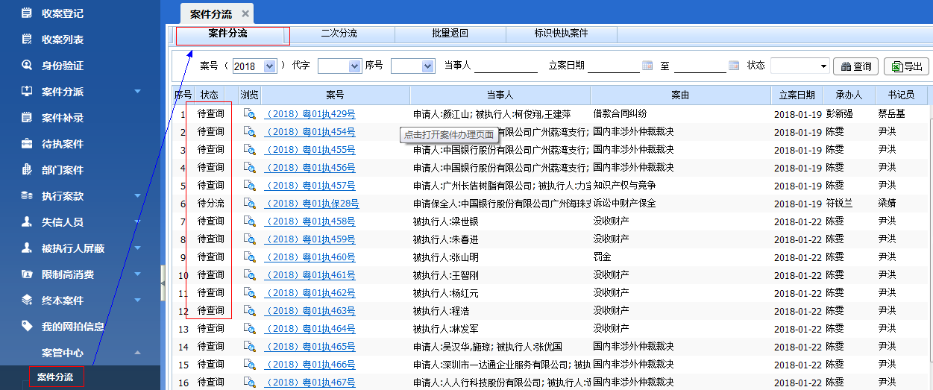

二、标识快执案件
【案管中心】-【案件分流】-【标识快执案件】对案件进行快执标识和取消快执标识；该页面仅能查询到案件状态为移送和执行的案件；
- 通过“案号”、“当事人”、“立案日期”、“分流状态”等条件对案件进行筛选；
- 勾选需要标识为“快执”的案件，点击可将选中的案件标识为快执案件；
- 勾选需要标识为“快执”的案件，点击可将选中的快执案件取消快执标识；

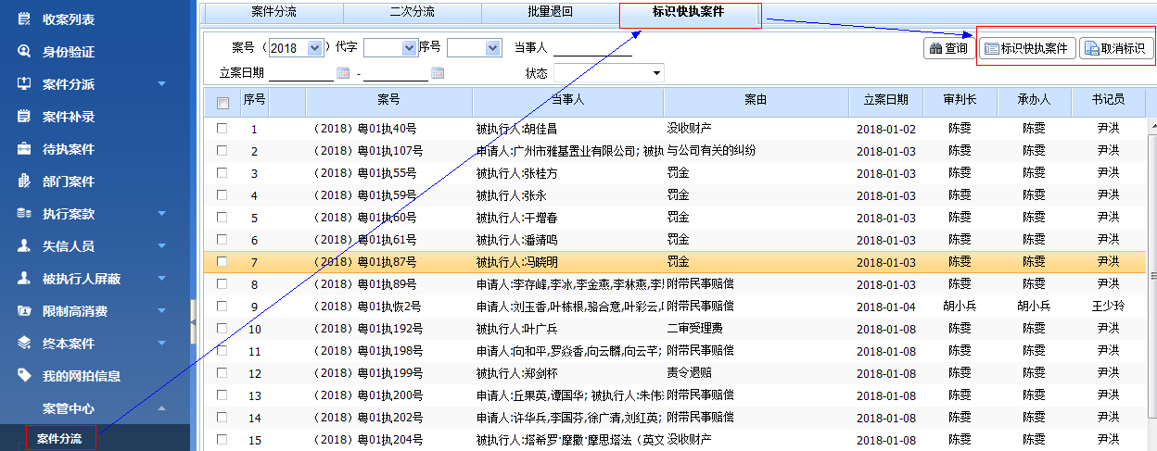

三、二次分流
【案管中心】-【案件分流】-【二次分流】页面主要是将待分流的案件进行二次分流，该页面只能查询案件状态为移送和执行状态、且分流状态为待分流的案件；
  - 通过“案号”、“当事人”、“立案日期”等条件对案件进行筛选；
  - 勾选待手工分流的案件，点击按钮，打开案件分案【批量处理】操作页面，可对勾选的案件进行批量手工分案操作；
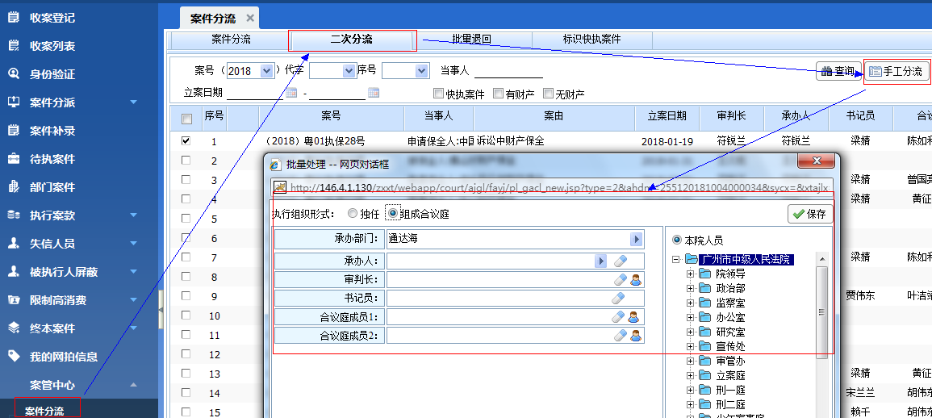
  - 勾选待自动分流的案件，点击按钮，可根据系统已设置好的自动分案算法，对已勾选的案件进行批量自动分案操作；（注意：恢复执行案件会根据恢复执行立案时候输入的首次执行案号判断原承办人，若有，则优先分给该承办人；若无，则仍按照自动分案算法中配置的小组自动分案）；
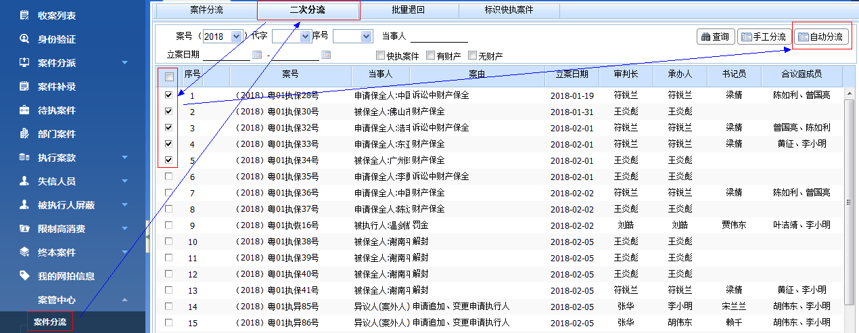

四、批量退回
【案管中心】-【案件分流】-【批量退回】页面是将案件从“已分流”状态，退回到“未分流”状态，该页面仅能查询到状态为“已分流”的案件；
- 通过“案号”、“当事人”、“立案日期”等条件对案件进行筛选；
- 勾选需退回“未分流”状态的案件，点击按钮，可将勾选的记录退回到“未分流”状态；
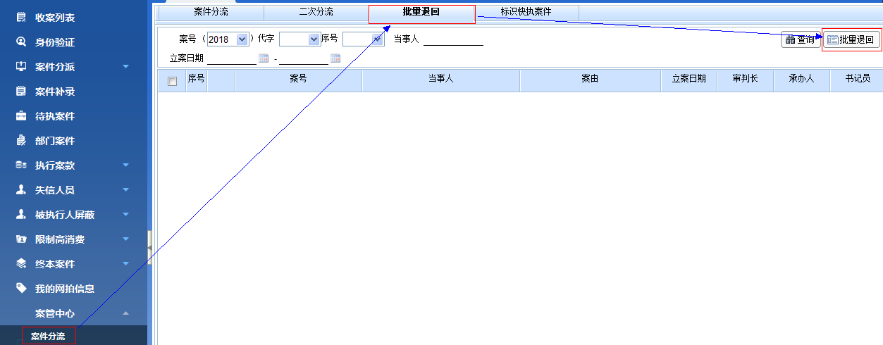

五、合议庭批量变更
【案管中心】-【合议庭批量变更】用于对执行状态的案件进行批量合议庭变更操作；该页面仅能查询到执行状态的案件；
  - 通过“案号”、“当事人”、“承办部门”、“承办人”等条件对案件进行筛选；
  - 根据授权范围的不同，分为“全院”、“部门”、“个人”，不同的授权范围可查询不同范围的案件；
  - 勾选需变更合议庭的案件，点击按钮打开【合议庭设置】页面，“新成员”列点击打开人员列表选择变更后的成员，“变更原因”列点击打开下拉列表选择变更原因；点击按钮即可变更合议庭信息；
